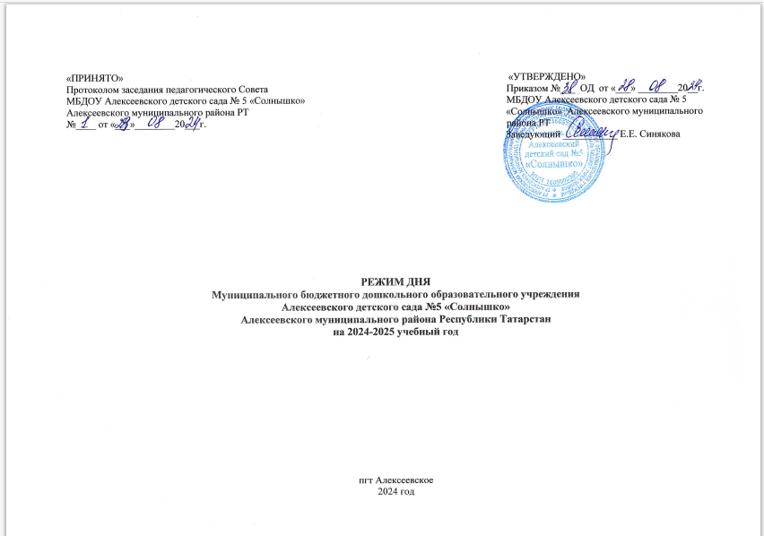

Режим дня на период с 1 сентября 2024г. по 31 мая 2025г.

Режим работы МБДОУ Алексеевский детский №5 «Солнышко» с 7.00 до 17.30 час, с 10,5 часовым пребыванием детей.
Мероприятия | 1 группа раннего возраста  (1-2 года) | 2 группа раннего возраста  (2-3 года) |  | Младшая группа  (3-4 года) | Средняя группа  (4-5 лет) | Старшая  (5-6 лет) |  |  | Подготовительная к школе группа  (6-7 лет)
Приём и осмотр детей, самостоятельная деятельность, игры | 7.00-8.00
Утренняя гимнастика | 8.00-8.10  (в группе) | 8.00-8.10  (в музыкальном или спортивном зале) |  | 8.00-8.10  (в музыкальном или спортивном зале) | 8.10-8.20  (в музыкальном или спортивном зале) | 8.10 – 8.20  (в музыкальном или спортивном зале) |  |  | 8.20 – 8.30  (в музыкальном или спортивном зале)
Самостоятельная игровая деятельность детей, познавательно-исследовательская деятельность, чтение, игры | 8.10-8.30 | 8.10-8.30 |  | 8.10-8.20 | 8.00-8.10 | 8.00-8.10 |  |  | -
Утренний круг | - | - |  | 8.20-8.30 | 8.20-8.30 | 8.20-8.30 |  |  | 8.00-8.20
КГН, подготовка к завтраку, завтрак. | 8.30-9.20 | 8.30-9.20 |  | 8.30-9.00
КГН, подготовка к завтраку, завтрак. | 8.30-9.20 |  |  | дежурство
Занятия (включая гимнастику в процессе занятия – 2 минуты, перерывы между занятиями – не менее 10 минут) | 9.20-9.50  пн, ср, пт)  9.20-10.20 (вт)  9.20-10.10 (чт) | 9.20-9.50 |  | 9.00-10.15 (пн)  9.00-10.25 (вт)  9.00-9.40 (ср)  9.00-9.45 (чт)  9.00-9.50 (пт) | 9.00-9.50 (пн,ср,чт)  9.00-10.00 (вт)  9.00-10.15 (пт) |  |  | 9.00-10.00 |  |  | 9.00-10.50
Совместная деятельность педагогов с детьми, самостоятельная деятельность детей, чтение художественной литературы | 9.30-9.50 (среда) | 9.50-10.00 |  | 9.15-9.50(10.00) | 9.55 (10.00,10.10., )-10.30  9.20-9.45 (пт) |  |  | 10.10-10.35 |  |  | -
Второй завтрак | 9.50-10.00  10.00-10.10 | 10.00-10.10 |  | 9.50-10.00  10.00-10.10 | 9.45-9.55  9.50-10.00  10.00-10.10 |  | 10.00-10.10 |  |  | 10.10-10.20
Подготовка к прогулке, прогулка | 10.00(10.05, 10.10.) -11.30 | 10.10-11.30 |  | 10.00(10.10)-11.30 | 10.30-12.00 |  | 10.35-12.00 |  |  | 10.50-12.00
Возвращение с прогулки, подготовка к обеду, дежурство, обед | 11.30-12.00 |  |  |  | 12.00-12.30
Возвращение с прогулки, подготовка к обеду, дежурство, обед |  |  |  |  | Дежурство
Подготовка ко сну, чтение перед сном, дневной сон | 12.00-15.00 |  |  |  | 12.30-15.00
Постепенный подъем, закаливающие процедуры | 15.00-15.15
Подготовка к полднику, полдник | 15.15-15.30
Занятия (по расписанию, при необходимости) | - | - |  | - | - |  | 15.30-15.55 |  |  | -
Вечерний круг | - | - |  | 15.30-15.40 | 15.30-15.40 |  | 15.55-16.05 |  |  | 15.30-15.40
Совместная и самостоятельная деятельность, игры, индивидуальная работа, развлечения, театрализованная деятельность | 15.30-17.00 | 15.30-17.00 | 15.40-17.00 |  | 15.40-17.00 |  | 16.05-17.00 |  |  | 15.40-17.00
Подготовка к прогулке, прогулка | 17.00-17.30
Уход детей домой | 17.30

Режим дня на период с 1 июня по 31 августа 2025г.

Режим работы МБДОУ Алексеевский детский №5 «Солнышко» с 7.00 до 17.30 час, с 10,5 часовым пребыванием детей.

№ | Мероприятия | 1 группа раннего возраста  (1-2 года) | 2 группа раннего возраста  (2-3 года) | Младшая  группа  (3-4 года) | Средняя  группа  (4-5 лет) |  | Старшая  группа  (5-6 лет)
1 | Прием детей на улице. Самостоятельная деятельность  (игровая, познавательно-исследовательская,  индивидуальная работа с детьми), утренняя гимнастика. | 7.00– 8.10 (для всех групп)
2 | Возвращение с улицы, КГН, подготовка к завтраку-1. | 8.10- 8.30
3 | Утренний круг | _ |  | 8.20-8.30
4 | Завтрак -1 | 8.30-9.00
5 | Совместная деятельность педагогов с детьми (речевая, конструктивная, природоведческая, художественная, трудовая, игровая, экспериментирование); самостоятельная деятельность детей (игровая, познавательно-исследовательская, продуктивная); чтение художественной литературы | 9.00-10.00
6 | Завтрак-2 | 10.00-10.10
7 | Прогулка-1: совместная деятельность педагогов с детьми (музыкальная, физкультурная, речевая, конструктивная, природоведческая, художественная, трудовая, игровая, экспериментирование); самостоятельная деятельность детей (игровая, познавательно - исследовательская, продуктивная); индивидуальная работа.  Организация питьевого режима. | 10.10-11.20 |  |  |  | 10.10-12.00
8 | Возвращение с прогулки, подготовка к обеду, обед | 11.20 -12.00 |  |  |  | 12.00 -12.30
9 | Подготовка ко сну. Дневной сон | 12.00 – 15.00 |  |  |  | 12.30 -15.00
10 | Постепенный подъѐм, гимнастика после сна, закаливающие и гигиенические процедуры | 15.00 – 15.15
11 | Полдник | 15.15 -15.30
12 | Вечерний круг | - |  | 15.30 -15.40
13 | Подготовка к прогулке -2. Прогулка -2. Совместная деятельность педагогов с детьми. Самостоятельная деятельность детей. Организация питьевого режима | 15.30 – 17.30 |  | 15.40 -17.30
14 | Уход детей домой | 17.30

